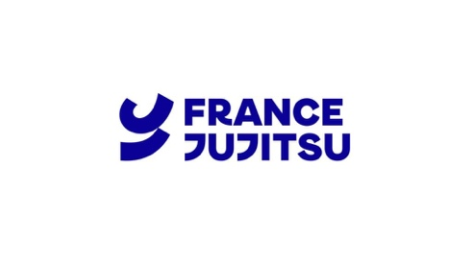
COUPE
RÈGIOnale
Jujitsu
hauts de France
10 DÉCEMBRE 2022

19 Av. du Président Kennedy, 59610 Fourmies

Monsieur/Madame le/la Président(e), Monsieur/Madame le/la Professeur(e), Cher(e) Ami(e),
La ligue Hauts de France a le plaisir de vous inviter à participer à la coupe régionale Jujitsu qui se déroulera le :
SAMEDI 10 DECEMBRE 2022 à Fourmies.
Le programme prévisionnel respectera l’ordonnancement suivant :
Expression technique :  8h30 à 9h00  (Vérification des inscriptions) | Expression combat :  Pesées :  Benjamins et Minimes  9h00 à 9h30  Pesées Cadets à Séniors 09h30 à 10h00 | Ne Waza Brésilien :  Pesées : Benjamins et Minimes 13h30 à 14h00  Pesées : Cadets à Séniors  14h00 à 14h30
La Ligue Hauts de France reste à votre entière disposition pour de plus amples informations.
Dans l’attente de votre inscription et en vous remerciant à l’avance d’avoir choisi notre Coupe Régionale, nous vous présentons, Monsieur/Madame le/la Président(e), Monsieur/Madame le/la Professeur(e), Cher(e) Ami(e), nos sincères salutations sportives.

Comité d’organisation Ligue Hauts de France
LIGUE HAUTS DE FRANCE2, rue Lescouvré 80000 AMIENS
Site internet : http://hautsdefrancejudo.com Email : ligue@hautsdefrancejudo.com
INFORMATIONS AUPRÈS DE M. BOCQUET 06/73/24/37/05

FORMULE DE COMPETITION

La compétition se fera soit en tableaux soit en poules en fonction du nombre de combattants, il est possible qu’il y ait des regroupements morphologiques en fonction du nombre de combattants.

ARBITRAGE
Voir le règlement sur le site FF judo.

RECOMPENSES
Les trois premiers de chaque catégorie constitueront le podium.

INSCRIPTIONS
L’inscription est gratuite. Inscription via extranet obligatoire
Pour l’EXPRESSION TECHNIQUE, l’inscription via le document ci-dessous Attention à partir de Poussins(es) uniquement et pas d’inscription multiple (choix entre duo M/F ou duo mixte).

La Ligue reste à votre disposition pour de plus amples informations. Dans l’attente de votre inscription, nous vous présentons nos salutations sportives.

Pour la ligue des HAUTS DE FRANCE : Le Président Gerard GUILBAUT

Le responsable de l’organisation : Mikael BOCQUET (06/73/64/58/42)

FEUILLE D’ENGAGEMENT

EXPRESSION TECHNIQUE
COUPE RÈGIONALE FOURMIES

ORGANISATEURS : LIGUE HAUTS DE FRANCE

LIEU DE LA COMPETITION :

19 Av. du Président Kennedy, 59610 Fourmies

DATE : SAMEDI 10 DECEMBRE 2022
NOM DU RESPONSABLE A CONTACTER :
Tel :
Email :
NOM DE L’ASSOCIATION SPORTIVE :
PAYS :

CATEGORIES | NOMS/PRENOMS | SEXE | CLUB | FIGHT | DUOS | NE-WAZA

A RETOURNER AVANT LE 5 DECEMBRE 2022
A
LIGUE HAUTS DE FRANCE
2, rue Lescouvré 80000 AMIENS
Site internet : http://hautsdefrancejudo.com Email : ligue@hautsdefrancejudo.com
INFORMATIONS AUPRÈS DE M. BOCQUET 06/73/24/37/05
COUPE RÈGIONALE
RÉGLEMENT DUO

ORGANISATEURS : LIGUE HAUTS DE FRANCE

LIEU DE LA COMPETITION :

19 Av. du Président Kennedy, 59610 Fourmies

DATE : SAMEDI 10 DECEMBRE 2022

CONTROLE DES INSCRIPTIONS :

Les participants devront être en possession du passeport Fédéral, certificat médical de la saison 2022-2023 et de la licence de l’année en cours.

NOMBRE DE PARTICIPANTS :

Deux années de licence FFJDA, dont celle de l’année en cours pour EXPRESSION TECHNIQUE ET COMBAT
Ceinture jaune minimum.
Certificat médical obligatoire mentionnant l’absence de contre-indication à la pratique du Judo, Jujitsu, en compétition.
Masculins, Féminins, Mixtes à partir de Poussins (es)

FORMULE DE COMPETITION :
En poule ou en tableau suivant le nombre de participants. Identique au règlement fédéral.

NATURE DE L’EPREUVE :

L’Union Européenne de Jujitsu (JJEU) a décidé d’avoir des règles communes pour les moins de 12 ans. Les couples de moins de 12 ans doivent démontrer les séries A et B, 3 attaques dans chaque série, à leur libre choix. Pour toutes les catégories d’âge inférieures, les couples démontrent seulement la série A, 3 attaques, au libre choix du couple. Cette décision était nécessaire, puisque la JJEU a déjà une compétition pour ces catégories au calendrier de 2018 (Coupe d’EUROPE en Système Expression Technique et Coupe d’EUROPE des moins de 15 ans) pour laquelle ces nouvelles règles sont créées.

A partir des attaques imposées (voir tableau).
Pour les Poussins Chaque duo présentera uniquement les séries A et B, 3 attaques par série au libre choix du couple (attaques-défenses)
Pour les Benjamins Chaque duo présentera les séries A, B et C 3 attaques par série au libre choix du couple (attaques-défenses)
Pour les Minimes Chaque duo présentera 3 modules de défense par séries, en réponse à des situations d’attaques choisies dans les 3 séries.

JURY :
Jugement selon les règlements sportifs de la FFJDA. Chaque délégation sera à même de fournir un juge pour officier au sein du jury pendant la coupe open.

CLASSEMENT :
Le classement sportif se fera dans les trois genres de couples. (Féminins, Masculins, Mixtes).
Un classement supplémentaire sera fait pour le championnat de France cadets.

RECOMPENSES :
Les trois premiers couples de chaque catégorie constitueront le podium.
Le podium sera récompensé.

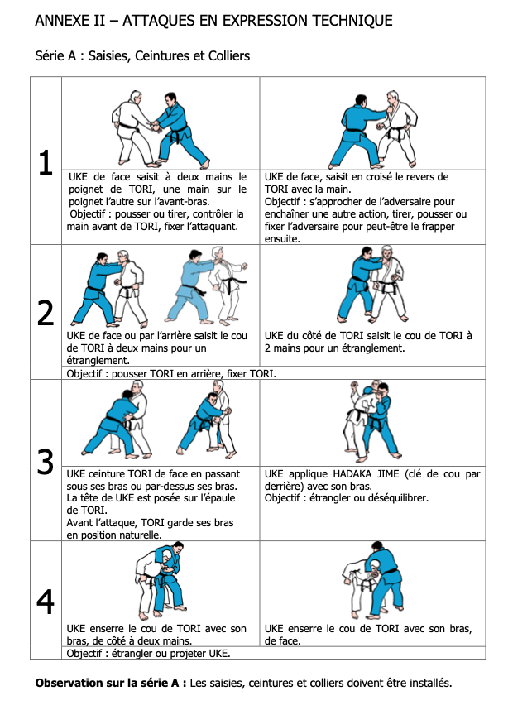

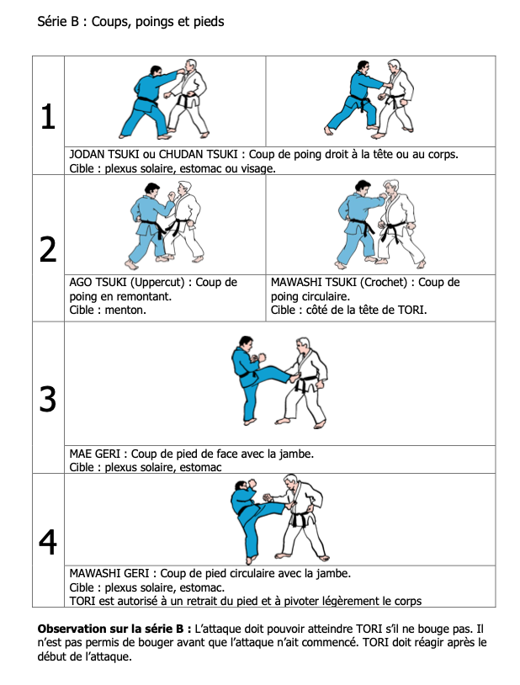

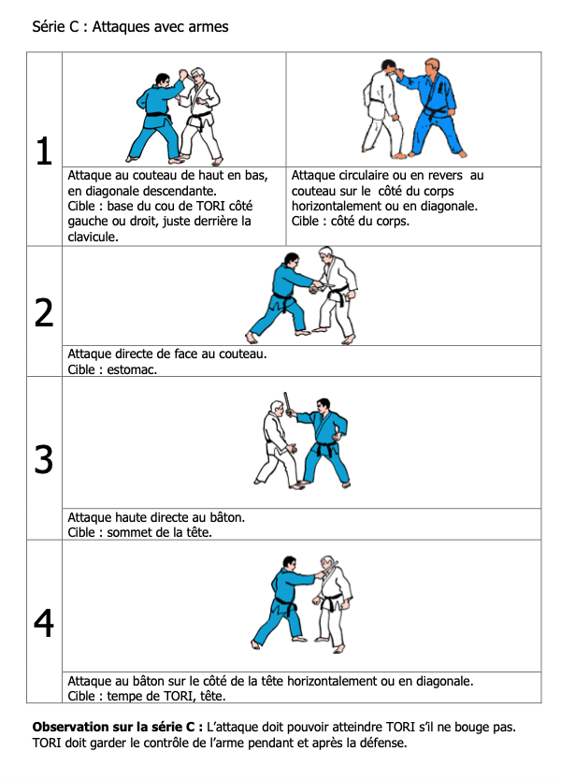

COUPE RÈGIONALE
COMBAT BENJAMINS
NÉS EN 2011-2012

ORGANISATEURS : LIGUE HAUTS DE FRANCE

LIEU DE LA COMPETITION
19 Av. du Président Kennedy, 59610 Fourmies

DATE : SAMEDI 10 DECEMBRE 2022

REGLEMENT : Règlement de la Fédération Internationale (IJJF)

DEBUT DE LA COMPETITION 10h00

CATEGORIES DE POIDS BENJAMINS

Masculins: –30kg; –34kg; –38kg; –42kg; –46kg; –50kg; –55kg; –60kg; –66kg; +66kg
Feminines: –32kg; –36kg; –40kg; –44kg; –48kg; –52kg; –57kg; –63kg; +63kg

TEMPS DU COMBAT
Féminines et Masculins : 2 minutes Récupération : 4 minutes entre 2 combats
ENGAGEMENT :

En EXPRESSION TECHNIQUE ET COMBAT Ceinture orange minimum.
Deux années de licence FFJDA, dont celle de l’année en cours pour EXPRESSION TECHNIQUE ET COMBAT
Passeport de moins de 8 ans (une tolérance de validité jusqu’au 31 août de la saison est accordée).
Certificat médical obligatoire mentionnant l’absence de contre-indication à la pratique du Judo, Jujitsu, en compétition.

Les inscriptions seront faites via le site fédéral de la FFJDA (EXTRANET)
INFORMATIONS AUPRÈS DE M. BOCQUET 06/73/24/37/05

COUPE RÈGIONALE
COMBAT MINIMES
NÉS EN 2009-2010

ORGANISATEURS : LIGUE HAUTS DE FRANCE

LIEU DE LA COMPETITION
19 Av. du Président Kennedy, 59610 Fourmies

DATE : SAMEDI 10 DECEMBRE 2022

REGLEMENT : Règlement de la Fédération Internationale (IJJF)

DEBUT DE LA COMPETITION 10h30

CATEGORIES DE POIDS MINIMES

Masculins: –34kg; –38kg; –42kg; –46kg; –50kg; –55kg; –60kg; –66kg; –73kg; +73kg
Feminines: –36kg; –40kg; –44kg; –48kg; –52 kg; –57kg; –63kg; –70kg; +70kg

ENGAGEMENT :

En EXPRESSION TECHNIQUE ET COMBAT Ceinture orange minimum.
Deux années de licence FFJDA, dont celle de l’année en cours pour EXPRESSION TECHNIQUE ET COMBAT
Passeport de moins de 8 ans (une tolérance de validité jusqu’au 31 août de la saison est accordée).
Certificat médical obligatoire mentionnant l’absence de contre-indication à la pratique du Judo, Jujitsu, en compétition.

TEMPS DU COMBAT
Féminines et Masculins : 2 minutes Récupération : 4 minutes entre 2 combats

Les inscriptions seront faites via le site fédéral de la FFJDA (EXTRANET)
INFORMATIONS AUPRÈS DE M. BOCQUET 06/73/24/37/05

COUPE RÈGIONALE
COMBAT CADETS
NÉS EN 2006/2007/2008

ORGANISATEURS : LIGUE HAUTS DE FRANCE

LIEU DE LA COMPETITION
19 Av. du Président Kennedy, 59610 Fourmies

DATE : SAMEDI 10 DECEMBRE 2022

REGLEMENT : Règlement de la Fédération Internationale (IJJF)

DEBUT DE LA COMPETITION 11h30

CATEGORIES DE POIDS CADETS

Masculins : –46kg ; –50kg ; –55kg ; –60kg ; –66kg ; –73kg ; –81kg ; + 81kg
Féminines : –40kg ; –44kg ; –48kg ; –52kg ; –57kg, –63kg ; –70kg ; + 70kg

ENGAGEMENT :

Ceinture VERTE minimum.
Deux années de licence FFJDA dont celle de l’année en cours pour le Jujitsu Combat et l’Expression Technique.
Passeport sportif de moins de 8 ans (une tolérance de validité jusqu’au 31 août de la saison est accordée). y Certificat médical obligatoire mentionnant l’absence de contre-indication à la pratique du Judo, Jujitsu, en compétition.

TEMPS DU COMBAT
Féminines et Masculins : 3 minutes Récupération : 6 minutes entre 2 combats

Les inscriptions seront faites via le site fédéral de la FFJDA (EXTRANET)
INFORMATIONS AUPRÈS DE M. BOCQUET 06/73/24/37/05

COUPE RÈGIONALE
COMBAT JUNIORS
NÉS EN 2003/2004/2005

ORGANISATEURS : LIGUE HAUTS DE FRANCE

LIEU DE LA COMPETITION
19 Av. du Président Kennedy, 59610 Fourmies

DATE : SAMEDI 10 DECEMBRE 2022

REGLEMENT : Règlement de la Fédération Internationale (IJJF)

DEBUT DE LA COMPETITION 12h30

CATEGORIES DE POIDS JUNIORS

Masculins: –56kg; –62kg; –69kg; –77kg; –85kg; –94 kg; +94kg

Feminines: –45kg, -48kg, - 52kg, - 57kg, - 63kg, -70kg, +70kg

TEMPS DU COMBAT
Féminines et Masculins : 3 minutes/ Récupération : 6 minutes entre 2 combats

ENGAGEMENT : Ceinture VERTE minimum.

Les inscriptions seront faites via le site fédéral de la FFJDA (EXTRANET)
INFORMATIONS AUPRÈS DE M. BOCQUET 06/73/24/37/05

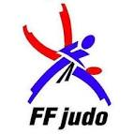

COUPE RÈGIONALE
COMBAT SÉNIORS

ORGANISATEURS : LIGUE HAUTS DE FRANCE

LIEU DE LA COMPETITION
19 Av. du Président Kennedy, 59610 Fourmies

DATE : SAMEDI 10 DECEMBRE 2022

REGLEMENT : Règlement de la Fédération Internationale (IJJF)

DEBUT DE LA COMPETITION 13h00

CATEGORIES DE POIDS JUNIORS

Masculins: –56kg ; –62kg ; –69kg ; –77kg ; –85kg ; –94 kg ; +94kg

Feminines: –45kg,-48kg, - 52kg,- 57kg, - 63kg, -70kg,+70kg

TEMPS DU COMBAT
Féminines et Masculins : 3 minutes Récupération : 6 minutes entre 2 combats

ENGAGEMENT : Ceinture VERTE minimum.

Les inscriptions seront faites via le site fédéral de la FFJDA (EXTRANET)
INFORMATIONS AUPRÈS DE M. BOCQUET 06/73/24/37/05

COUPE RÈGIONALE
NE WAZA BENJAMINS
NÉS EN 2011-2012

ORGANISATEURS : LIGUE HAUTS DE FRANCE

LIEU DE LA COMPETITION
19 Av. du Président Kennedy, 59610 Fourmies

DATE : SAMEDI 10 DECEMBRE 2022

REGLEMENT :

Benjamin/Minimes : Toutes les clés, étranglements et compressions sont interdits. Cf règlement arbitrage L’attribution des points pour les OSAE-WAZA, renversements, passage de garde et amenées au sol sont les mêmes que le règlement officiel FRANCE JUDO juniors seniors. Le vainqueur du combat est celui qui a marqué le plus de point à l’issue du temps réglementaire ou celui qui arrive le premier à 15 points

DEBUT DE LA COMPETITION 12h00

CATEGORIES DE POIDS BENJAMINS

Masculins: –30kg; –34kg; –38kg; –42kg; –46kg; –50kg; –55kg; –60kg; –66kg; +66kg
Feminines: –32kg; –36kg; –40kg; –44kg; –48kg; –52kg; –57kg; –63kg; +63kg

TEMPS DU COMBAT
Féminines et Masculins : 2 minutes Récupération : 4 minutes entre 2 combats

ENGAGEMENT : Ceinture JAUNE minimum.

Les inscriptions seront faites via le site fédéral de la FFJDA (EXTRANET)
INFORMATIONS AUPRÈS DE M. BOCQUET 06/73/24/37/05
COUPE RÈGIONALE
NE WAZA MINIMES
NÉS EN 2009-2010

ORGANISATEURS : LIGUE HAUTS DE FRANCE

LIEU DE LA COMPETITION
19 Av. du Président Kennedy, 59610 Fourmies

DATE : SAMEDI 10 DECEMBRE 2022

REGLEMENT :
Benjamin/Minimes : Toutes les clés, étranglements et compressions sont interdits. Cf règlement arbitrage L’attribution des points pour les OSAE-WAZA, renversements, passage de garde et amenées au sol sont les mêmes que le règlement officiel FRANCE JUDO juniors seniors. Le vainqueur du combat est celui qui a marqué le plus de point à l’issue du temps réglementaire ou celui qui arrive le premier à 15 points

CATEGORIES DE POIDS MINIMES

Masculins : –34kg ; –38kg ; –42kg ; –46kg ; –50kg ; –55kg ; –60kg ; –66kg ; –73kg ; +73kg
Féminines : –36kg ; –40kg ; –44kg ; –48kg ; –52 kg ; –57kg ; –63kg ; –70kg ; +70kg

ENGAGEMENT : Ceinture ORANGE minimum.

TEMPS DU COMBAT
Féminines et Masculins : 2 minutes Récupération : 4 minutes entre 2 combats

Les inscriptions seront faites via le site fédéral de la FFJDA (EXTRANET)
INFORMATIONS AUPRÈS DE M. BOCQUET 06/73/24/37/05

COUPE RÈGIONALE
NE WAZA CADETS
NÉS EN 2006/2007/2008

ORGANISATEURS : LIGUE HAUTS DE FRANCE

LIEU DE LA COMPETITION
19 Av. du Président Kennedy, 59610 Fourmies

DATE : SAMEDI 10 DECEMBRE 2022

REGLEMENT : Règlement de la Fédération Internationale (IJJF)

DEBUT DE LA COMPETITION 11h30

CATEGORIES DE POIDS CADETS

Masculins: –46kg ; –50kg ; –55kg ; –60kg ; –66kg ; –73kg ; –81kg ; + 81kg
Féminines: –40kg ; –44kg ; –48kg ; –52kg ; –57kg, –63kg ; –70kg ; + 70kg

ENGAGEMENT : Ceinture VERTE minimum.

TEMPS DU COMBAT
Féminines et Masculins : 4 minutes Récupération : 8 minutes entre 2 combats

Les inscriptions seront faites via le site fédéral de la FFJDA (EXTRANET)
INFORMATIONS AUPRÈS DE M. BOCQUET 06/73/24/37/05

COUPE RÈGIONALE
NE WAZA
COMBAT JUNIORS
NÉS EN 2003/2004/2005

ORGANISATEURS : LIGUE HAUTS DE FRANCE

LIEU DE LA COMPETITION
19 Av. du Président Kennedy, 59610 Fourmies

DATE : SAMEDI 10 DECEMBRE 2022

REGLEMENT : Règlement de la Fédération Internationale (IJJF)

CATEGORIES DE POIDS JUNIORS

Masculins: –56kg; –62kg ; –69kg ; –77kg ; –85kg ; –94 kg ; +94kg

Féminines: –45kg, -48kg, - 52kg,- 57kg, - 63kg, -70kg,+70kg

TEMPS DU COMBAT
Féminines et Masculins : 5 minutes/ Récupération : 5 minutes entre 2 combats

ENGAGEMENT : Ceinture VERTE minimum.

Les inscriptions seront faites via le site fédéral de la FFJDA (EXTRANET)
INFORMATIONS AUPRÈS DE M. BOCQUET 06/73/24/37/05

COUPE RÈGIONALE
NE WAZA SÉNIORS
2002 et avant

ORGANISATEURS : LIGUE HAUTS DE FRANCE

LIEU DE LA COMPETITION
19 Av. du Président Kennedy, 59610 Fourmies

DATE : SAMEDI 10 DECEMBRE 2022

REGLEMENT : Règlement de la Fédération Internationale (IJJF)

CATEGORIES DE POIDS JUNIORS

Masculins: –56kg ; –62kg ; –69kg ; –77kg ; –85kg ; –94 kg ; +94kg

Féminines: –45kg,-48kg, - 52kg,- 57kg, - 63kg, -70kg,+70kg

TEMPS DU COMBAT
Féminines et Masculins : 6 minutes Récupération : 12 minutes entre 2 combats

Les inscriptions seront faites via le site fédéral de la FFJDA (EXTRANET)
INFORMATIONS AUPRÈS DE M. BOCQUET 06/73/24/37/05

